Braas Rubin 9V Kastanie Mansard-Doppelwulstziegel

BMI Deutschland BRAAS

Eigenschaften

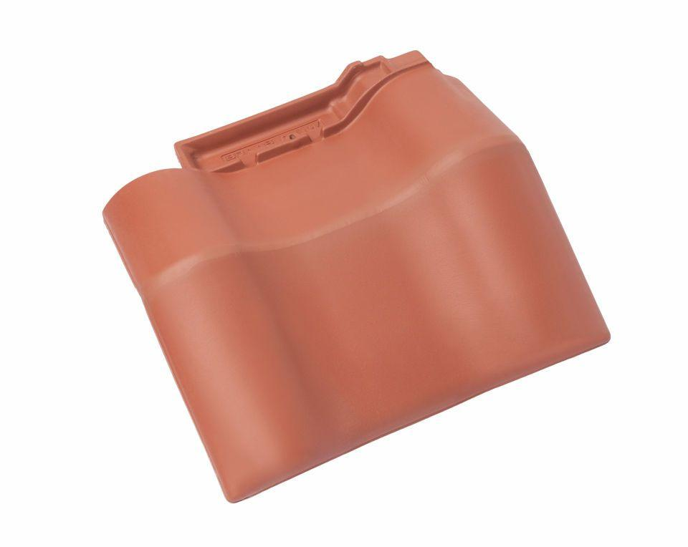

GTIN:

4015506307207

HAN:

08614906

Art Formziegel

Mansard-Doppelwulstziegel

Farbton

braun

Format

Ganzer Ziegel

Oberfläche

glasiert

Breite (mm)

370,00

Länge (mm)

470,00

Farbtonbezeichnung Hersteller

Kastanie